Gêmeo digital do DH no X-Plane 9
Como o simulador foi calibrado para reproduzir o modelo não linear identificado — e a validação com as mesmas manobras nos dois mundos
Dissertação de mestrado — controle do VANT híbrido DH em modo asa-fixa · 31/08/2026

1. Objetivo
Usar o X-Plane 9 como bancada de ensaio do piloto automático exige que a aeronave simulada (.acf) se comporte como a planta de projeto — o modelo não linear do DH identificado em voo (23 derivadas de estabilidade e controle). O .acf original, embora geometricamente parecido, voava como outro avião: trimava com α ≈ 5° onde o drone real usa 14,4°, tinha o dobro da sustentação por ângulo de ataque e estolava a ~9°, tornando o regime de voo do DH (α de 14 a 22°) fisicamente inacessível no simulador. Este documento resume como o .acf foi transformado num "gêmeo" do modelo — e as evidências de que os dois hoje respondem igual.

2. Método: medir → editar → medir de novo
A calibração foi um ciclo experimental fechado, sempre contra a mesma régua: os valores de trim, polar de planeio e modos dinâmicos computados do modelo não linear (resíduos numéricos ~1e-12). A cada iteração:
- Sondas em voo no X-Plane (via interface UDP a 20 Hz): trim motorizado nivelado a 12 e 14 m/s; polar de planeio com profundor fixo e motor em idle (mesmo experimento executável nos dois mundos); doublets de profundor para identificar o curto período (ajuste de G_q por mínimos quadrados); sondas laterais de aileron e leme.
- Comparação com a régua e diagnóstico do desvio dominante.
- Edição no Plane Maker / Airfoil Maker (geometria, aerofólio, inércia) e nova rodada de sondas.
Duas descobertas de método valem registro: identificações de arfagem precisam ser feitas com motor vivo (o sopro da hélice na empenagem muda o modo — a primeira medição, feita em planeio sem querer, mascarou uma iteração inteira); e a física do X-Plane 9 honra os raios de giração customizados, ao contrário do CG, que se mostrou inócuo para a frequência de arfagem.

3. O que foi editado no Plane Maker
O diagnóstico central: a asa do .acf era "boa demais" (CLα efetivo 1,6× o do drone real e arrasto menor) e estolava cedo demais. As edições, na ordem de impacto:
- Incidência da asa: +5° → 0° (o α de trim sobe ~5°).
- Aerofólio novo, desenhado no Airfoil Maker ("DH asa equiv.afl", base NACA 2412): coeficiente angular de sustentação reduzido (slope 0,064) para casar CLα 3D ≈ 2,9 /rad, faixa linear estendida a 16° com estol tardio (sem isso o trim a α = 14,4° é impossível), CL máximo 1,45, arrasto mínimo 0,020.
- Empenagem horizontal: cordas reduzidas a 0,31 ft e incidência −6° (acerta amortecimento de arfagem e o δe de trim).
- Aileron: razão de corda 0,27 (autoridade de rolagem).
- CG: +0,07 ft; potência do motor: 1,60 → 0,80 hp (empuxo máximo ≈ 14 N, igual ao do modelo).
- Versão 1.1 — inércia de arfagem: raio de giração de pitch calibrado em 1,47 ft (Weight & Balance → "use your own radii of gyration"), o único parâmetro que nunca tinha saído do chute geométrico do Plane Maker. Foi o que eliminou o resíduo dominante (frequência do curto período +35% → +0,8%).

4. Resultado da calibração
A figura abaixo resume a campanha: o erro de cada grandeza em relação ao modelo identificado, antes (cinza) e depois (verde) das edições.
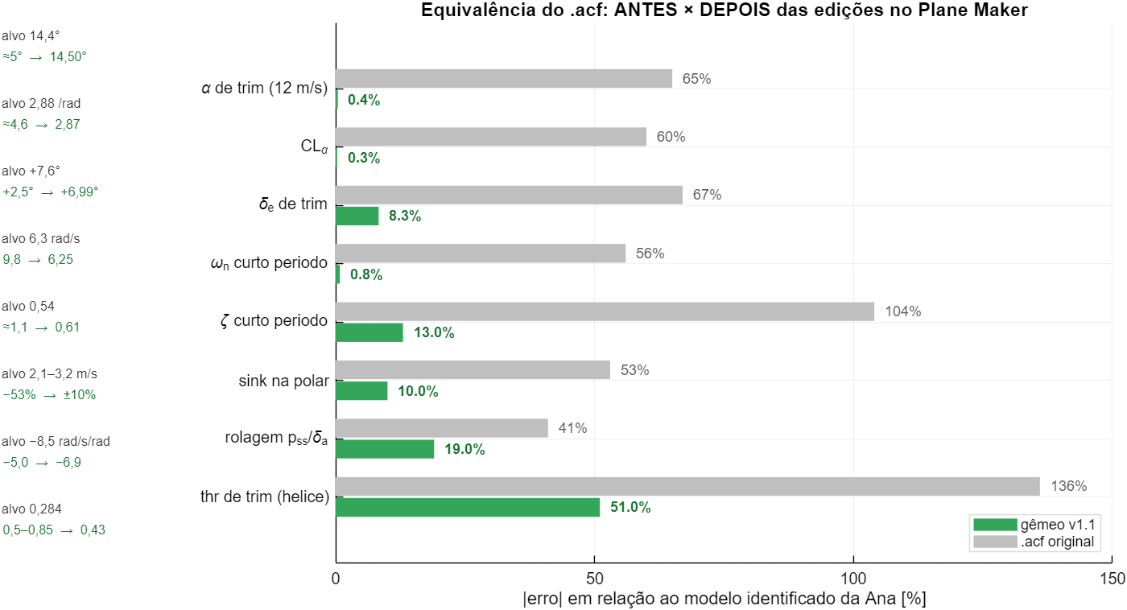
Figura 1 — Erro de cada grandeza vs. modelo identificado, antes e depois das edições no Plane Maker (EQUIV_antes_depois.png).
Grandeza | Modelo (alvo) | .acf original | Gêmeo v1.1
α de trim (12 m/s) | 14,4° | ≈ 5° | 14,50°
CLα | 2,88 /rad | ≈ 4,6 | 2,87
δe de trim | +7,6° | +2 a 3° | +6,99°
Curto período ωn | 6,3 rad/s | ≈ 9,8 (ζ ≈ 1,1) | 6,25 (ζ 0,61)
Estol | não modelado (voa a 14–22°) | ≈ 9–10° | ≈ 18,5°
Rolagem p_ss/δa | −8,5 rad/s/rad | −5,0 | −6,9 (−20%)
Tração máx. / lei | 14 N, linear | ≈ 28 N, hélice | ≈ 14 N, hélice

Resíduos conhecidos e documentados: amortecimento do curto período +13% (ζ 0,61 vs 0,54 — a parcela que falta vem do amortecimento de sustentação, insensível à inércia); autoridade de rolagem −20%; e a lei manete→tração do X-Plane é de hélice (não linear), então o manete de trim difere (0,43 vs 0,284) ainda que a tração máxima esteja casada.

5. Validação em malha aberta: antes × depois
O mesmo doublet de profundor, aplicado em malha aberta com condição inicial nula às três plantas: o modelo identificado, o .acf original (identificação refeita em voo, no backup pré-calibração) e o gêmeo (o DH é instável em malha aberta, então a comparação usa as dinâmicas de arfagem G_q identificadas — a resposta crua diverge em qualquer das plantas). O caráter do original é outro: resposta sobreamortecida e ~2× mais rápida (ζ ≈ 1,1–1,7 conforme o ponto de operação — num sistema sobreamortecido ωn e ζ são mal-identificáveis separadamente, mas o polo dominante, que é o que os olhos veem, fica em ~5–6 rad/s de decaimento sem oscilação nas duas medições), enquanto o gêmeo reproduz forma e timing do modelo: ωn 6,3 × 6,4 rad/s, ζ 0,61 × 0,55; o resíduo de amplitude (−29%) é a eficácia do profundor.
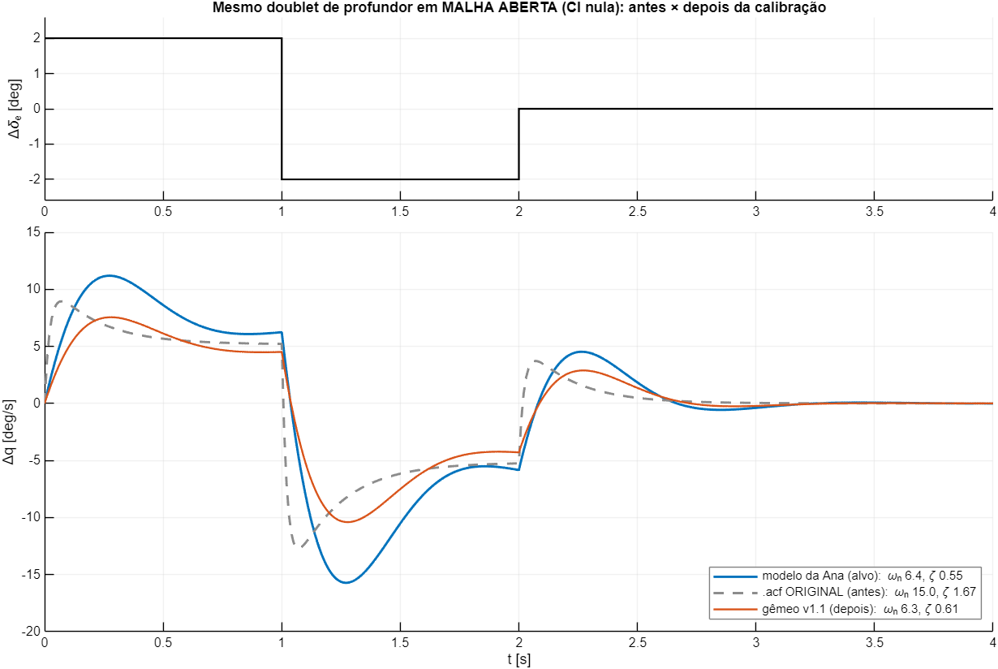
Figura 2 — Mesmo doublet de profundor em malha aberta, CI nula: modelo identificado × .acf original × gêmeo (EQUIV_doublet_malha_aberta_3vias.png).

6. Validação em malha fechada: a mesma manobra nos dois mundos
A prova final: voar exatamente a mesma manobra nas duas plantas, partindo do mesmo ponto de operação (600 m, 12 m/s), com o mesmo controlador PID em cascata e os mesmos ganhos da dissertação — por construção, já que os dois lados carregam o mesmo script de inicialização e a mesma definição de manobra; só a caixa "planta" muda (equações do modelo × X-Plane via UDP). Três manobras de 110 s com doublets (0 → +A → −A → 0), voadas com a atmosfera do simulador zerada (vento 0, turbulência 0):
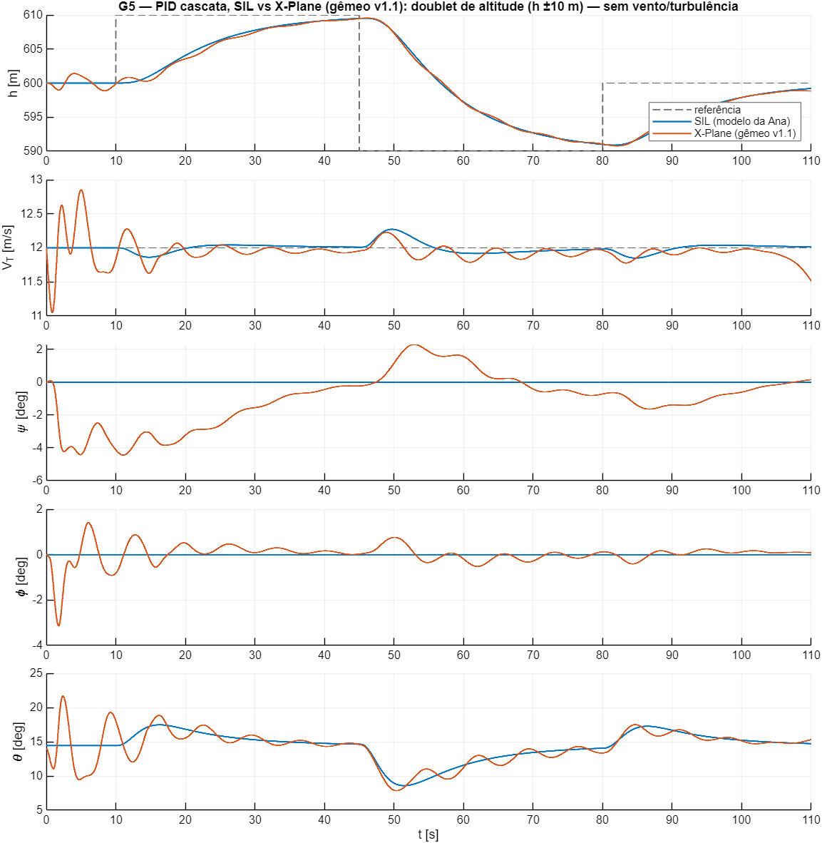
Figura 3 — Doublet de altitude ±10 m: modelo (azul) × X-Plane (laranja) (G5_dblh_SILxXP_calmo.png).
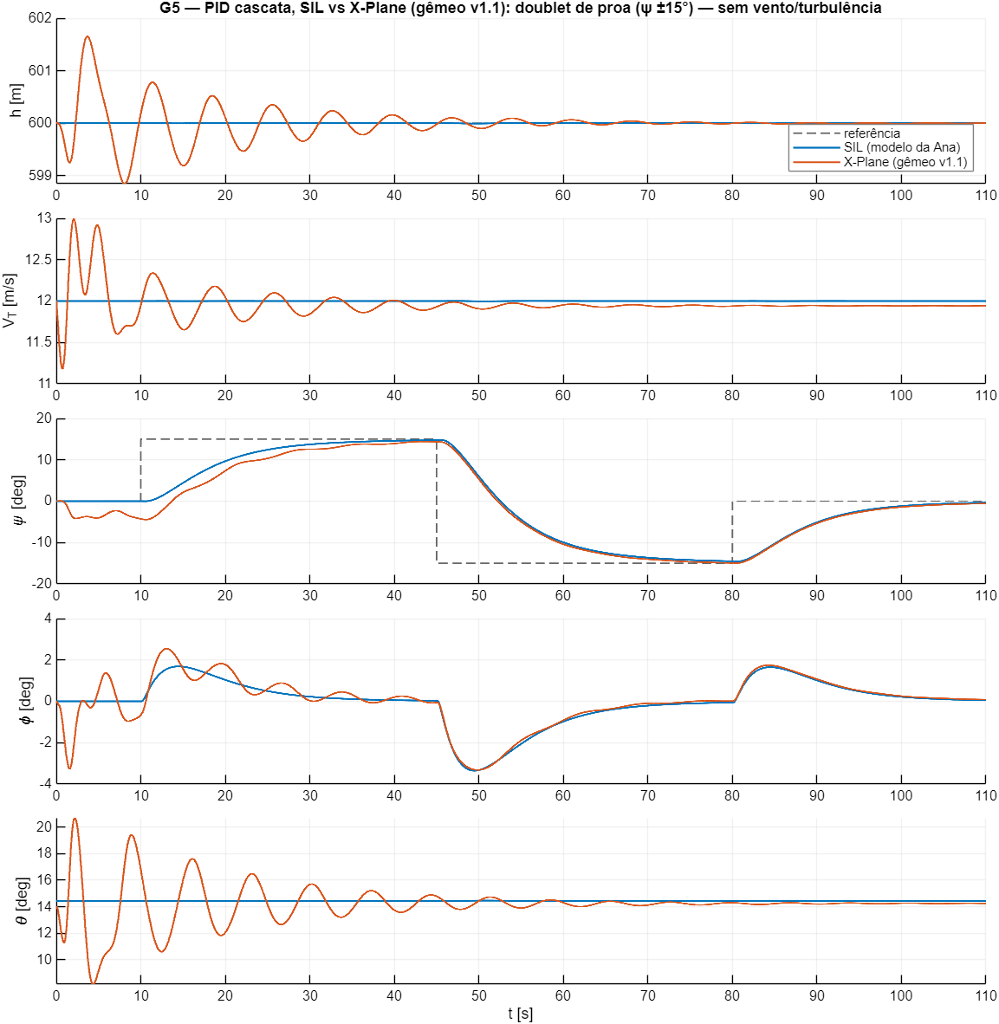
Figura 4 — Doublet de proa ±15° (G5_dblpsi_SILxXP_calmo.png).
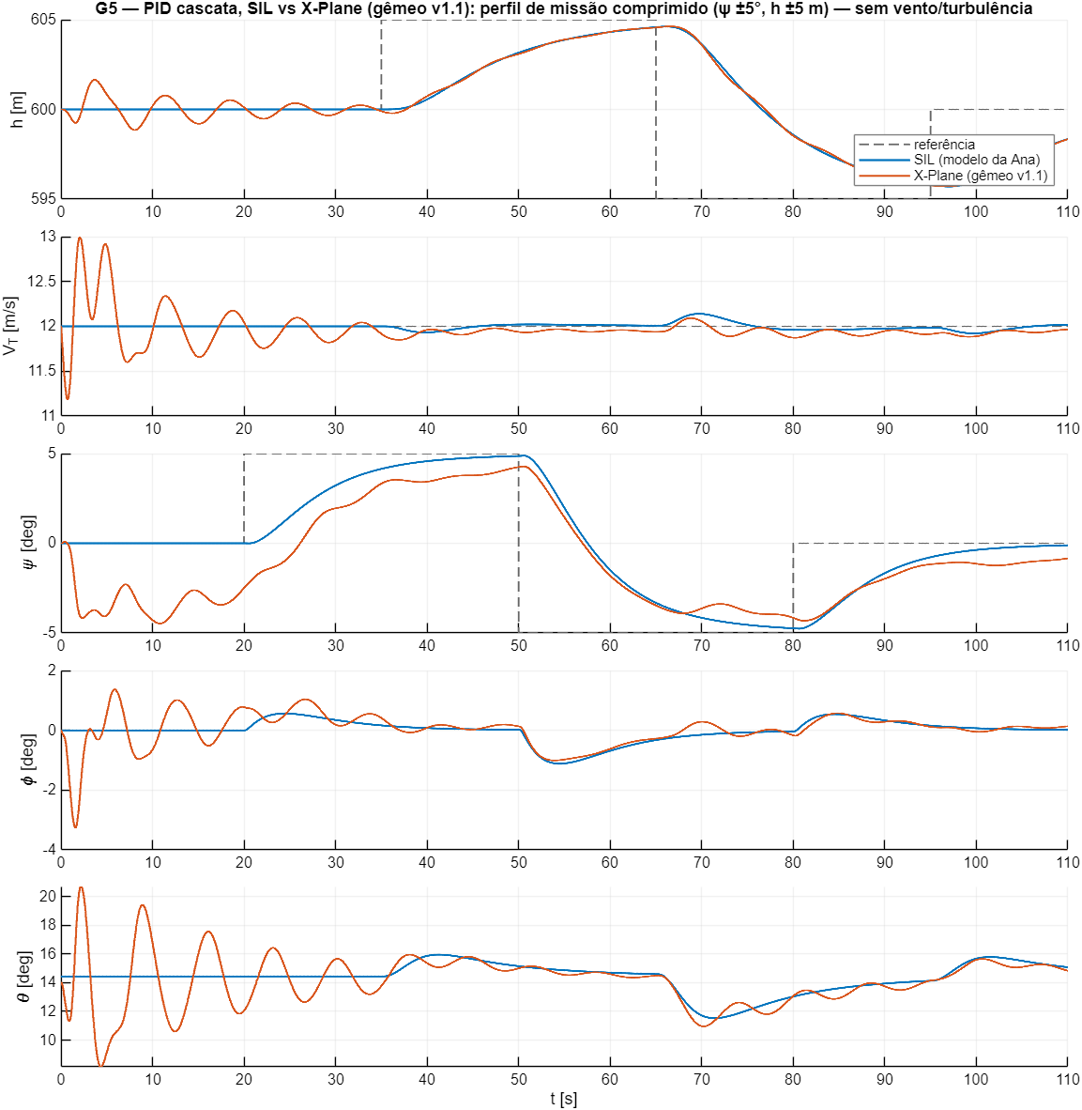
Figura 5 — Perfil de missão comprimido: doublets entrelaçados de ψ ±5° e h ±5 m (G5_missao_SILxXP_calmo.png).
Manobra | Métrica | Modelo (SIL) | X-Plane
Doublet h ±10 m | RMS de h vs. referência | 6,95 m | 6,98 m
 | ess da fase −10 m | 1,29 m | 1,29 m
Doublet ψ ±15° | RMS de ψ vs. referência | 8,39° | 8,82°
 | OS por fase | −1,7 / −1,6 / −2,4% | −4,0 / −0,2 / −3,8%
Perfil de missão | RMS de h vs. referência | 3,40 m | 3,42 m
 | OS do retorno de h (janela 15 s) | −33,0% (ts 15,0 s) | −33,0% (ts 15,0 s)

A malha de altitude é indistinguível entre os dois mundos (diferenças de RMS de 0,02–0,03 m em manobras independentes; erro de regime idêntico ao centésimo). Na proa, forma e timing casam; a primeira curva do X-Plane é um pouco mais lenta — assinatura do resíduo de rolagem de −20%. E um detalhe que vale um slide: o artefato de janela curta no retorno do perfil de missão (overshoot aparente de −33% porque a janela de 15 s não deixa a malha assentar) dá idêntico nas duas plantas, inclusive no tempo de acomodação. Quando até os defeitos do experimento coincidem, a dinâmica é a mesma.
As diferenças residuais visíveis nas figuras têm todas explicação registrada: a oscilação decrescente dos primeiros ~45 s no X-Plane é a fugóide excitada pelo transiente de engate do teleporte (o SIL parte do trim exato e não a excita); a micro-oscilação de θ (±1°) é o ciclo-limite da cadeia servo + laço de 20 Hz; e a queda de V_T nos segundos finais é o decaimento de energia do motor elétrico do X-Plane 9 (~110–150 s de voo motorizado por recarga).

6.1 O contraponto: a mesma manobra no .acf original
Para fechar o argumento, o doublet de altitude foi voado também no .acf original (backup pré-calibração), com o mesmo controlador, os mesmos ganhos e a mesma margem de proteção de atitude (teto de θ_ref = +3° sobre o centro de operação de cada aeronave). O resultado: a manobra é simplesmente impossível — o original não sobe um metro (θ satura no teto por ~100 s enquanto h afunda em linha reta; erro de regime da fase de subida: −14,6 m). A física é direta: o original trima com α ≈ 5°, então com o mesmo teto de θ a razão de subida γ = θ − α fica ≈ 0; no gêmeo (α de trim 14,4°, como o drone real) a mesma margem entrega γ ≈ +3°. Mesma malha, mesma proteção, plantas diferentes — antes da calibração, o X-Plane ensaiava outro avião.
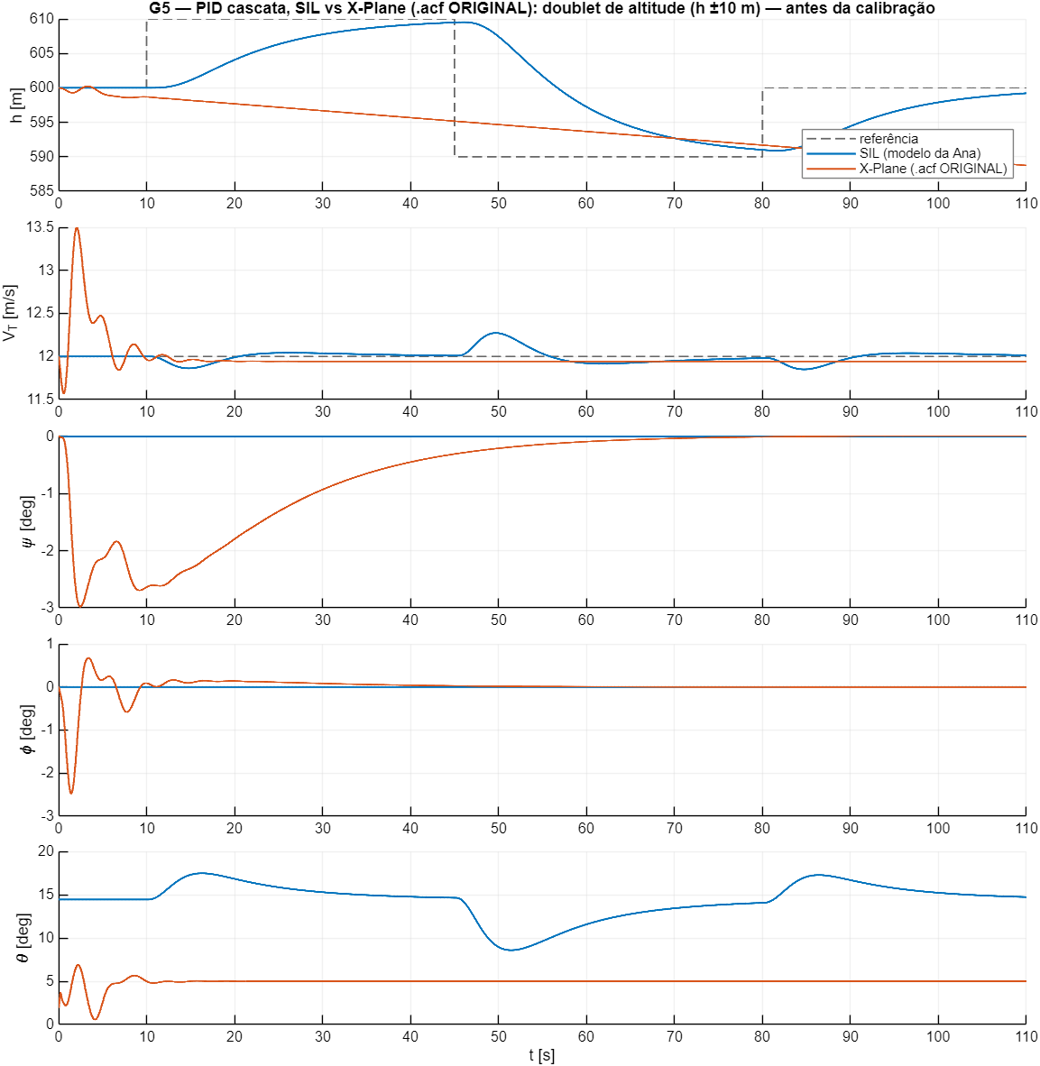
Figura 6 — A mesma manobra da Figura 3, voada no .acf ORIGINAL: o doublet de altitude é impossível (γ ≈ 0 sob a mesma proteção de θ) (G5_dblh_SILxXP_original.png).

6.2 O que a atmosfera acrescenta
As mesmas três manobras foram voadas também com a atmosfera padrão do simulador. O contraste é didático: com vento, as curvas do X-Plane ganham "textura de mundo real" (jitter de V_T, vagueio de proa, overshoots extras de ψ de até +10 pontos) — mas as métricas da malha de altitude praticamente não mudam (RMS 6,96 × 6,98 m com e sem vento). Ou seja: a dinâmica é a do modelo; o que a atmosfera adiciona é perturbação — exatamente o valor de ensaiar no simulador o que o SIL não mostra.
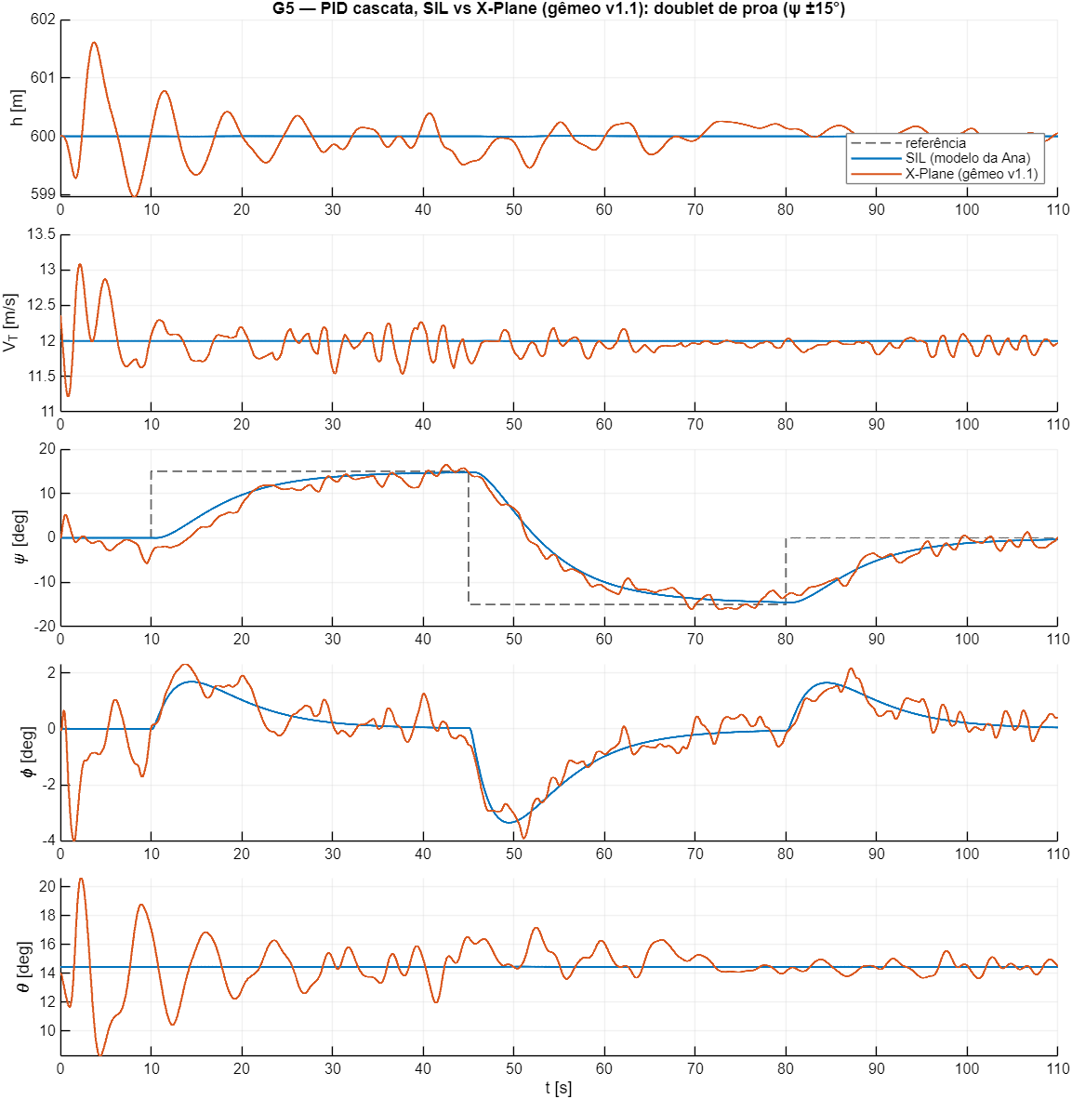
Figura 7 — A mesma manobra da Figura 4, com a atmosfera padrão do simulador: mesma dinâmica, textura de perturbação por cima (G5_dblpsi_SILxXP.png).

7. Conclusão
- Eixo longitudinal: equivalência com fidelidade de métrica — estática (trim, polar) e dinâmica (curto período calibrado; malha fechada com RMS coincidindo ao centésimo de metro).
- Eixo látero-direcional: equivalência de forma e timing no envelope de operação da cascata (bancos de até ~5°), com resíduo de rolagem de −20% documentado; os raios de giração de yaw/roll permanecem nos valores automáticos (só o de pitch foi calibrado) — é o caminho natural caso se queira apertar esse eixo.
- Consequência prática: o X-Plane 9 com o gêmeo v1.1 está validado como bancada de ensaio do piloto automático — mesma manobra, mesmos ganhos, métricas casadas — somando ao SIL a textura de mundo real que o modelo não tem.
Detalhes completos, dados brutos (.mat) e histórico de iterações: xplane/EQUIVALENCIA_ACF.md no repositório, seções G4/G5 e Fases A–B.

